Министерство промышленности и торговли Тверской области
Государственное бюджетное профессиональное
образовательное учреждение
«Тверской промышленно-экономический колледж»

Специальность 09.02.07 «Информационные системы и программирование»

ДИПЛОМНЫЙ ПРОЕКТ

Разработка информационной системы “Менеджер задач” для организации “СОЛТ ЭНД ПЕППЕР”

Выполнил студент группы 4-09ПС-2
Хорев Вячеслав Алексеевич

_______________________________
(подпись)

Руководитель работы
Преподаватель: Антонов Вячеслав Андреевич

_______________________________
(подпись)

«_____» ________________________ 2026г.

«Допустить к защите»
Заместитель директора по учебной работе
Бонина Марина Александровна

______________________________
(подпись)
«___» _________________________2026г.

Тверь 2026 г.

СОДЕРЖАНИЕ

ВВЕДЕНИЕ 3
1. Проектирование информационной системы 6
1.1 Описание бизнес-процессов 6
1.1.1 Описание предметной области 6
1.1.2 Описание используемого программного обеспечения в организации 10
1.1.3 Анализ рынка существующих программных средств 10
1.2 Информационная модель 14
1.2.1 Моделирование информационных процессов 14
1.2.2 Моделирование логики приложения 18
2. РЕАЛИЗАЦИЯ ИНФОРМАЦИОННОЙ СИСТЕМЫ 21
2.1 Выбор программных средств для реализации ИС 21
2.1.1 Выбор языка программирования 21
2.1.2 Выбор среды разработки 22
2.1.3 Выбор средств для работы с базой данных 23
2.2 Реализация базы данных 23
2.3 Реализация интерфейса 24
ЗАКЛЮЧЕНИЕ 29
СПИСОК ИСПОЛЬЗОВАННЫХ ИСТОЧНИКОВ 32

ВВЕДЕНИЕ

В условиях цифровизации экономики эффективность управления проектами становится ключевым фактором конкурентоспособности для компаний, работающих в сфере разработки цифровых продуктов. Digital-агентства, подобные «Salt and Pepper», функционируют в среде высокой неопределенности: сжатые сроки, распределенные команды, частые изменения требований со стороны заказчиков. Именно сейчас, в период активного роста объёмов проектной деятельности и перехода многих компаний на удалённый и гибридный форматы работы, проблема отсутствия единой централизованной системы управления задачами становится критической. Без её решения возрастают риски срыва сроков, снижается прозрачность процессов для руководства, а сотрудники теряют время на координацию в мессенджерах и электронной почте. Внедрение специализированной системы позволит компании сократить временные затраты на управленческие операции, обеспечить централизованное хранение всех данных по проектам и повысить прозрачность выполнения задач для всех участников команды.
Анализ существующих на рынке программных средств показывает, что наиболее распространёнными решениями являются Jira[21], Trello[22] и Asana[23]. Jira, разработанная компанией Atlassian, обладает широкими возможностями настройки и поддержкой Agile-методологий, однако она избыточно сложна для небольшого digital-агентства, требует значительных затрат на внедрение и обучение сотрудников, а её стоимость при расширенном использовании становится неприемлемо высокой для малого бизнеса. Trello, основанная на визуальной модели Kanban-доски, отличается простотой и интуитивным интерфейсом, но имеет ограниченные возможности масштабирования, слабую систему управления ролями и недостаточную функциональность для управления сложными проектами с распределённой командой. Asana предоставляет гибкие средства организации задач и поддерживает различные представления, однако в бесплатной версии её функционал существенно ограничен, а настройка под специфические бизнес-процессы digital-агентства требует значительных усилий и не всегда возможна без приобретения платных расширений. Таким образом, ни одна из существующих систем не учитывает в полной мере специфику работы компании «Salt and Pepper»: необходимость лёгкой адаптации под изменяющиеся процессы, минимальные затраты на внедрение и поддержку, а также интеграцию всех необходимых функций в едином, простом интерфейсе.
Теоретические и практические аспекты создания информационных систем для управления проектами освещены в трудах таких авторов, как Д.В. Агеев, А.С. Бородин, Л.Г. Гагарина, А.М. Вендров и другие. В научной литературе хорошо проработаны вопросы моделирования бизнес-процессов (IDEF0, DFD, UML), проектирования реляционных баз данных и разработки веб-приложений на платформе .NET. Существующие рыночные решения (Jira, Trello, Asana) детально проанализированы с точки зрения их функциональных возможностей.
Однако недостаточно решенной остается проблема адаптации систем управления задачами под специфику работы именно небольших digital-агентств с распределенной командой. Готовые коммерческие продукты либо избыточно сложны и дороги, либо недостаточно гибки для быстрой настройки под уникальные бизнес-процессы. Таким образом, проблема создания легковесной, настраиваемой и централизованной системы управления задачами для компании «Salt and Pepper» требует самостоятельного решения.
Цель дипломного проекта - разработка информационной системы «Менеджер задач», направленной на повышение эффективности управления проектами в компании «Salt and Pepper».
Для достижения поставленной цели необходимо решить следующие задачи:
- Изучить теоретические основы управления проектами и анализа бизнес-процессов в digital-агентствах
- Провести анализ текущего состояния управления задачами в компании «Salt and Pepper» и выявить существующие проблемы
- Разработать архитектуру информационной системы, включая базу данных, пользовательский интерфейс и логику приложения
- Реализовать программное обеспечение с использованием современных веб-технологий (C#, ASP.NET Core, SQL Server, HTML/CSS/JS).
- Провести тестирование разработанной системы
- Привести экономическое обоснование разработки и внедрения информационной системы, оценить затраты
Объект исследования - деятельность digital-агентства «Salt and Pepper» в области разработки веб-приложений, сайтов и цифровых продуктов для международных клиентов.
Предмет исследования - методы организации, управления и автоматизации процессов работы с задачами, а также инструментальные средства их реализации в рамках проектной деятельности агентства.
В ходе выполнения работы применялись следующие методы:
- Анализ научной, учебно-методической литературы и технической документации
- Сравнительный анализ существующих систем управления задачами (Jira, Trello, Asana)
- Моделирование бизнес-процессов с использованием нотаций IDEF0, DFD и UML
- Проектирование реляционной базы данных с помощью ER-диаграмм
- Практическая реализация клиент-серверного веб-приложения на платформе .NET
- Тестирование (функциональное и модульное)
Теоретическая значимость проекта заключается в систематизации подходов к проектированию информационных систем управления задачами для малых и средних digital-агентств, а также в уточнении требований к подобным системам с учётом распределённой структуры команды.
Практическая значимость состоит в том, что разработанная информационная система может быть непосредственно внедрена в деятельность компании «Salt and Pepper» для централизованного управления проектами, контроля сроков и повышения прозрачности взаимодействия сотрудников.
Дипломный проект состоит из введения, двух глав (проектирование и реализация информационной системы), заключения, списка использованных источников. В первой главе проводится анализ предметной области, моделирование бизнес-процессов и проектирование структуры системы. Во второй главе описывается выбор программных средств, реализация базы данных и пользовательского интерфейса, а также тестирование. В заключении подводятся итоги и оценивается достижение поставленной цели.

- ПРОЕКТИРОВАНИЕ ИНФОРМАЦИОННОЙ СИСТЕМЫ

  - Описание бизнес-процессов

    - Описание предметной области
Объектом исследования в рамках данной работы является digital-агентство SALT AND PEPPER, специализирующееся на разработке веб-приложений, цифровых сервисов и комплексных решений для международных клиентов. Компания осуществляет полный цикл разработки цифровых продуктов: от проектирования интерфейсов до реализации серверной логики и последующей поддержки.
Основной деятельностью агентства является создание:
- Промо-сайтов и лендингов
- Корпоративных веб-сайтов
- Сложных веб-приложений
- SaaS-решений и цифровых платформ
Производственный процесс в компании носит проектный характер и предполагает одновременную работу над несколькими задачами в рамках одного или нескольких проектов. В реализации проектов участвуют специалисты различных ролей: менеджеры проектов, дизайнеры, frontend- и backend-разработчики, тестировщики.
В компании «СОЛТ ЭНД ПЕППЕР» действуют следующие правила управления задачами:
- каждая задача должна быть закреплена за конкретным исполнителем;
- задача имеет статус («к выполнению», «в работе», «на проверке», «завершено»);
- изменение статуса задачи фиксируется в хронологическом порядке;
- все коммуникации по задаче должны быть задокументированы;
- менеджер проекта осуществляет контроль сроков и распределение нагрузки.
Ключевой особенностью деятельности агентства является распределённая структура команды и взаимодействие с заказчиками из различных стран, что требует высокой степени координации и прозрачности процессов управления задачами.
В рамках рассматриваемой предметной области можно выделить следующие основные объекты:
- Проект — совокупность задач, направленных на разработку конкретного цифрового продукта
- Задача — элементарная единица работы, назначаемая конкретному исполнителю
- Пользователь — участник системы (сотрудник или клиент), обладающий определённой ролью;
- Роль — набор прав доступа (администратор, менеджер, разработчик, клиент)
- Статус задачи — этап выполнения задачи (например: «к выполнению», «в работе», «завершено»)
- Комментарий — средство коммуникации между участниками проекта
Предметом исследования являются процессы управления задачами, включая их создание, распределение, контроль выполнения и взаимодействие между участниками проекта.
На текущий момент в большинстве digital-агентств, включая рассматриваемую организацию, управление задачами осуществляется с использованием различных разрозненных инструментов, таких как:
- Системы управления проектами
- Мессенджеры
- Электронная почта
- Таблицы и документы
Такой подход приводит к следующим проблемам:
- Дублирование информации
- Отсутствие централизованного хранилища данных
- Сложность контроля сроков выполнения задач
- Низкая прозрачность процессов
- Затруднённая коммуникация между участниками проекта.
В рамках анализа предметной области можно выделить основные сценарии взаимодействия пользователей с системой:
Акторы:
- Менеджер проекта
- Администратор
- Разработчик
Основные сценарии:
- Создание задачи
- Назначение задач
- Изменение статуса задачи
- просмотр списка задач
- Обсуждение
- Контроль сроков выполнения
- Управление пользователями
На основании вышеперечисленных данных была построена Use Case диаграмма (Рисунок 1).

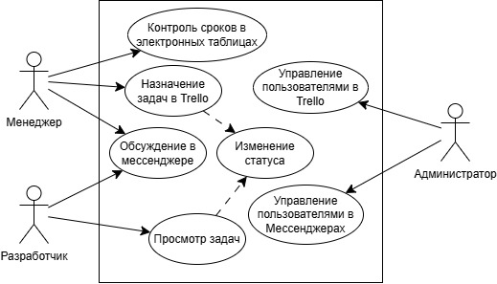
Рисунок 1 - Use Case диаграмма
Данные сценарии реализуются с использованием различных инструментов, что усложняет управление и снижает эффективность процессов.
Функциональная модель текущего процесса управления задачами может быть представлена в нотации IDEF0 (Рисунок 2).

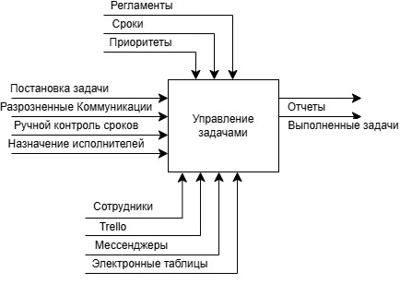
Рисунок 2 - диаграмма IDEF уровень 0
Так же была проведена декомпозиция до уровня 1 (Рисунок 3)
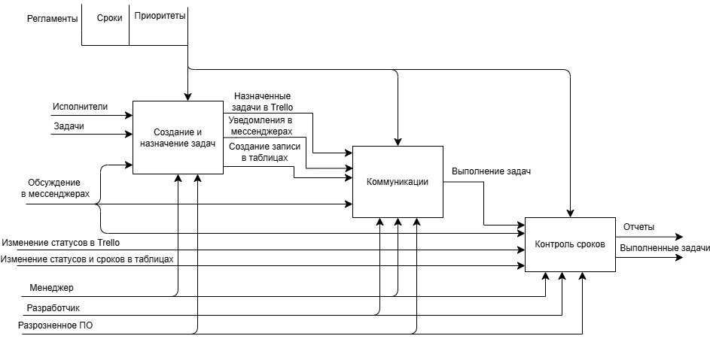
Рисунок 3 - IDEF диаграмма уровень 1

Анализ данной модели показывает, что отсутствие единой информационной системы приводит к неэффективному управлению потоками данных и увеличению времени обработки информации, так как происходит ее дублирование в нескольких источниках.

    - Описание используемого программного обеспечения в организации
В процессе разработки и реализации digital-проектов в компаниях, подобных СОЛТ ЭНД ПЕППЕР, используется широкий спектр программных средств, обеспечивающих управление задачами, коммуникацию между участниками команды и контроль выполнения проектов.
На текущий момент в компании «СОЛТ ЭНД ПЕППЕР» управление задачами осуществляется с использованием следующих разрозненных инструментов:
- система управления проектами Trello (бесплатная версия) - для визуализации задач по проектам;
- мессенджер Slack - для оперативной коммуникации;
- электронная почта - для формального документооборота и общения с клиентами;
- Google Таблицы - для учёта временных затрат.
Данные инструменты используются эпизодически и не образуют единой системы. Trello применяется только для отображения текущих задач без привязки к срокам и исполнителям. Коммуникация по задачам ведётся в мессенджере, что приводит к потере контекста и отсутствию единой истории обсуждения. Контроль сроков осуществляется менеджером вручную с помощью электронных таблиц, что создаёт высокую нагрузку на управленческий персонал и повышает риск ошибок.

    - Анализ рынка существующих программных средств
В настоящее время на рынке представлено большое количество программных решений для управления задачами и проектами. Данные системы широко применяются в IT-компаниях, digital-агентствах и других организациях, деятельность которых связана с проектной работой.
Наиболее распространёнными являются следующие системы: Jira, Trello и Asana. Рассмотрим их основные характеристики, преимущества и недостатки.
Jira (Рисунок 4)

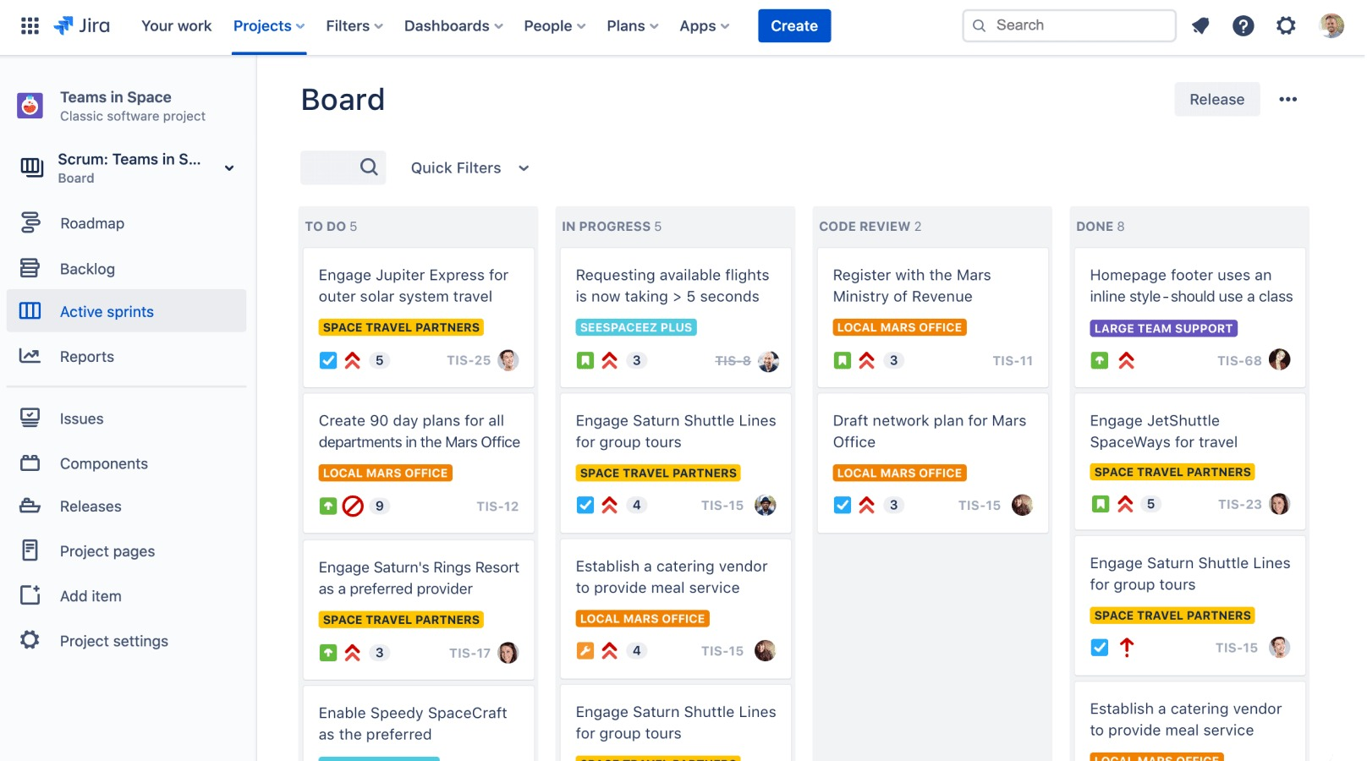Jira является одной из наиболее популярных систем управления проектами, разработанной компанией Atlassian. Данная система ориентирована преимущественно на разработку программного обеспечения и поддерживает гибкие методологии управления проектами (Agile, Scrum, Kanban).
Рисунок 4 - Jira

Преимущества:
- широкие возможности настройки;
- поддержка Agile-подходов;
- развитая система ролей и прав доступа;
- интеграция с большим количеством сервисов.
Недостатки:
- сложность освоения;
- избыточность функционала для небольших команд;
- высокая стоимость при расширенном использовании.
Trello (Рисунок 5)
Trello представляет собой систему управления задачами, основанную на визуальной модели Kanban-доски. Она отличается простотой использования и интуитивно понятным интерфейсом.

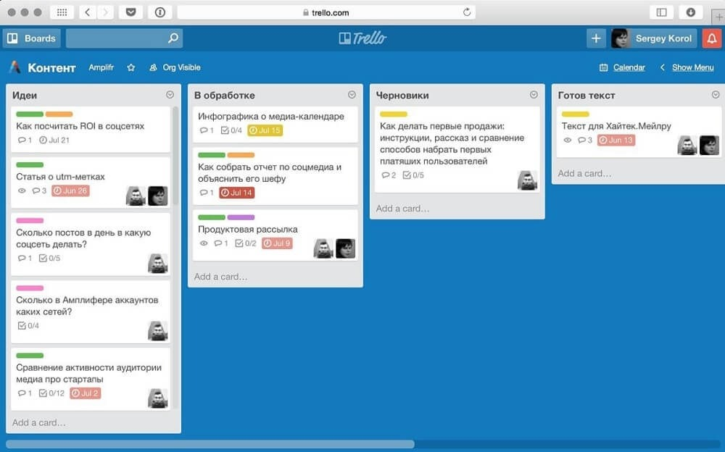
Рисунок 5 - Trello
Преимущества:
- простота и наглядность;
- быстрый старт без сложной настройки;
- удобная визуализация задач.
Недостатки:
- ограниченные возможности масштабирования;
- недостаточная функциональность для сложных проектов;
- слабая система управления ролями.
Asana (Рисунок 6)
Asana является универсальной системой управления проектами, подходящей как для небольших команд, так и для крупных организаций.
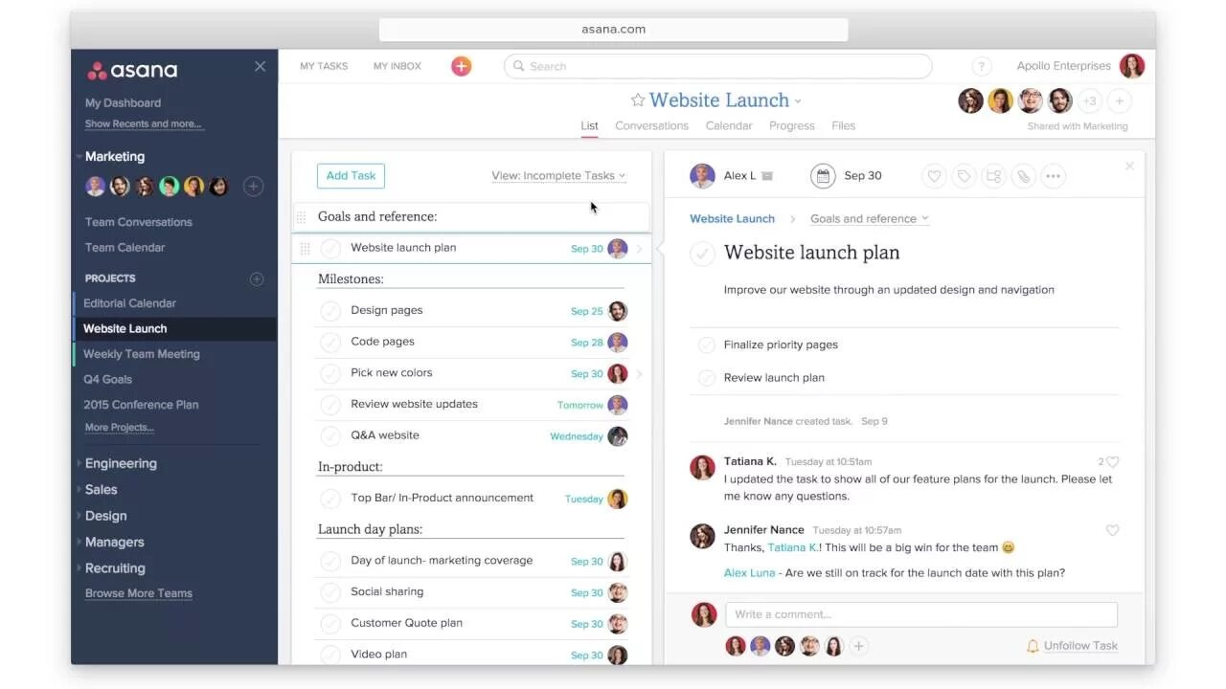
Рисунок 6 - Asana
Преимущества:
- гибкость в организации задач;
- удобный интерфейс;
- поддержка различных представлений (списки, доски, календарь).
Недостатки:
- ограниченный функционал в бесплатной версии;
- сложность настройки для специфических процессов;
- частичное дублирование функций при интеграции с другими сервисами.
Вывод по анализу
Проведённый анализ показал, что существующие системы управления задачами обладают рядом существенных преимуществ, однако ни одна из них не является полностью универсальной и не учитывает в полной мере специфику работы digital-агентства.
Основные выявленные недостатки:
- избыточная сложность (Jira);
- недостаточная функциональность (Trello);
- ограниченная адаптация под специфические бизнес-процессы (Asana).
В условиях деятельности компании SALT AND PEPPER, характеризующейся распределённой командой, разнообразием проектов и необходимостью гибкой настройки процессов, использование готовых решений не обеспечивает требуемого уровня эффективности.
Таким образом, целесообразной является разработка собственного программного решения, учитывающего особенности работы компании и обеспечивающего:
- централизованное управление задачами;
- гибкую настройку процессов;
- повышение прозрачности и контроля выполнения проектов.

  - Информационная модель

    - Моделирование информационных процессов
В рамках проектирования системы выполняется переход от текущей модели к целевой модели, отражающей внедрение разрабатываемого программного решения.
Изменения в бизнес-процессах
В отличие от существующего подхода, предполагающего использование разрозненных инструментов, в разрабатываемой системе предусматривается:
- централизованное хранение данных;
- объединение задач, комментариев и пользователей в единой системе;
- автоматизация процессов назначения и контроля задач;
- интеграция коммуникации в рамках задач;
- повышение прозрачности выполнения проектов.
В рамках проектирования информационной системы можно выделить основные сценарии взаимодействия пользователей с системой, они отражены на Use-case диаграмме (Рисунок 7)
Акторы:
- Менеджер проекта
- Разработчик
- Администратор
Основные сценарии:
- создание задачи;
- назначение исполнителя;
- изменение статуса задачи;
- просмотр списка задач;
- добавление комментариев;
- контроль сроков выполнения.
- добавление пользователей
- создание проекта

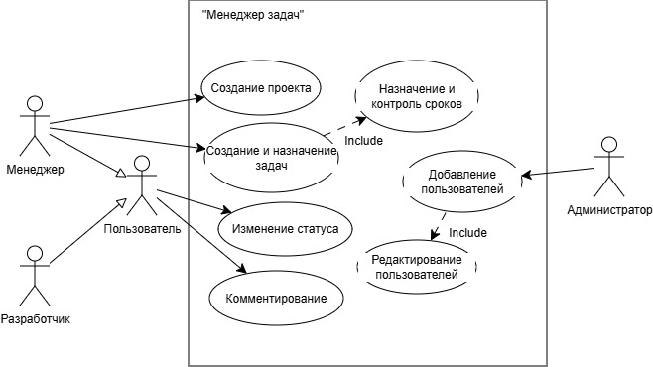
Рисунок 7 - Use Case диаграмма

Данные сценарии реализуются с использованием единой системы, что упрощает управление и повышает эффективность процессов.
После описания Use-case модели целесообразно выполнить функциональное моделирование системы с использованием методологии IDEF0. Данный подход позволяет определить основные функции системы, входные и выходные данные, а также механизмы и управляющие воздействия.
IDEF0-модель отражает логику функционирования системы управления задачами и показывает взаимосвязи между основными процессами. На контекстной диаграмме представлена система в целом, а на диаграмме декомпозиции — детализация ключевых функций.
На рисунке 8 представлена контекстная диаграмма IDEF уровня 0, описывающая процесс управления задачами в рамках разрабатываемой информационной системы.
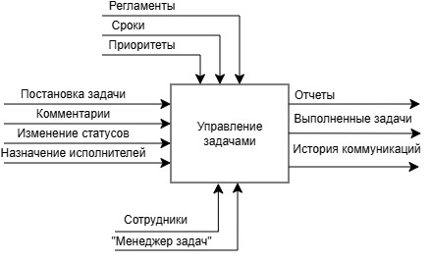
Рисунок 8 - диаграмма IDEF уровень 0 (To Be)
Входными потоками системы являются:
- Постановка задачи
- Комментарии
- Изменение статусов
- Назначение исполнителей
В качестве управляющих воздействий выступают:
- Регламенты
- Сроки выполнения
- Приоритеты задач
Механизмами выполнения процесса являются:
- Сотрудники
- Менеджер задач
Результатом работы системы являются:
- отчеты;
- выполненные задачи;
- история коммуникаций.
Контекстная диаграмма показывает, что система выступает центральным элементом управления задачами, обеспечивая обработку информации и координацию взаимодействия между участниками проекта.
Для более детального описания функционирования системы была выполнена декомпозиция основного процесса (рисунок 9).
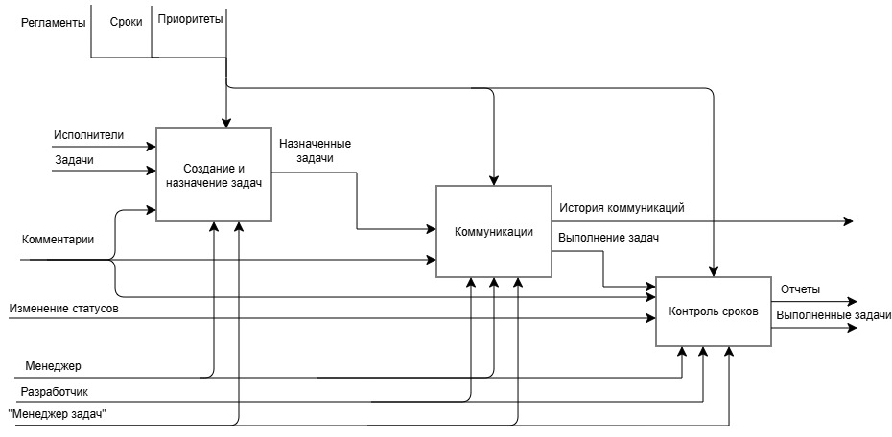
Рисунок 9 - диаграмма IDEF уровень 1 (To Be)
На диаграмме выделены следующие подпроцессы:
- Создание и назначение задач
- Коммуникации
- Контроль сроков
Процесс «Создание и назначение задач» отвечает за формирование задач, определение исполнителей и распределение работ между участниками проекта.
Процесс «Коммуникации» обеспечивает обмен комментариями, фиксацию изменений статусов и хранение истории взаимодействия между пользователями системы.
Процесс «Контроль сроков» предназначен для отслеживания выполнения задач, соблюдения установленных сроков и формирования отчетности.
Связи между подпроцессами демонстрируют передачу информации о задачах, статусах выполнения и коммуникациях, что обеспечивает целостность процесса управления проектной деятельностью.
После функционального моделирования выполняется построение DFD-диаграммы (Рисунок 10), позволяющей описать движение потоков данных между процессами, пользователями и хранилищами информации.
В целевой модели система выступает в роли единого центра обработки данных.
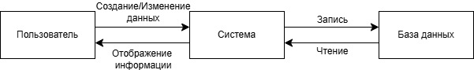
Рисунок 10 - диаграмма DFD-0
Основные процессы:
- Управление задачами
- Управление пользователями
- Обработка комментариев
- Хранение и извлечение данных
Хранилища данных:
- База пользователей
- База проектов
- База задач
- База комментариев
Потоки данных:
- Пользователь → система (создание/изменение данных)
- Система → пользователь (отображение информации)
- Система ↔ база данных (запись/чтение)
На основании анализа требований к программе была составлена ER-диаграмма (Рисунок 11)
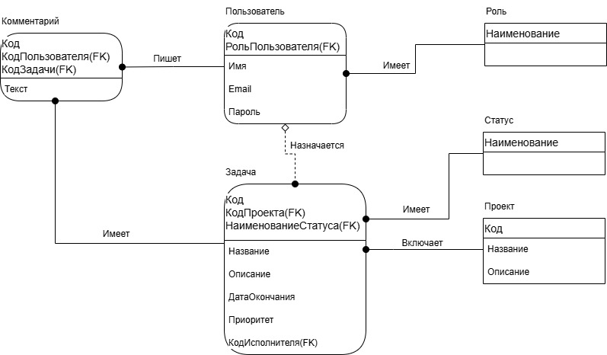
Рисунок 11 - ER-диаграмма
В основе системы лежат следующие сущности:
- Пользователь
- Проект
- Задача
- Комментарий
- Роль
- Статус
Основные связи:
- Один пользователь может участвовать в нескольких проектах
- Один проект содержит множество задач
- Одна задача назначается одному исполнителю
- Одна задача может содержать множество комментариев
- Пользователь обладает одной ролью
- Одна задача имеет один статус

На основе разработанной ER-модели была построена даталогическая модель базы данных (Рисунок 12), отражающая структуру хранения информации в реляционной СУБД. Данная модель определяет состав таблиц, их атрибуты, первичные и внешние ключи, а также связи между сущностями системы.
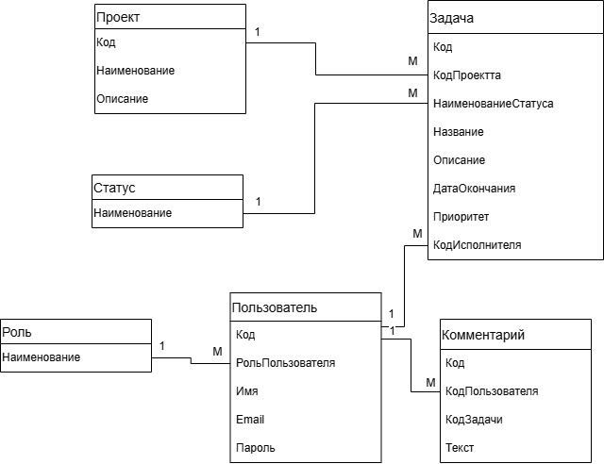
Рисунок 12 - Даталогическая модель БД
Даталогическая модель предназначена для реализации хранения данных, необходимых для функционирования системы управления задачами. В модели учитываются требования к хранению информации о пользователях, проектах, задачах, комментариях и ролях пользователей.
Основными сущностями даталогической модели являются:
- Пользователь
- Проект
- Задача
- Комментарий
- Роль
- Статус
Сущность «Пользователь» содержит сведения об учетных записях пользователей системы, включая имя, адрес электронной почты, пароль и роль.
Сущность «Проект» предназначена для хранения информации о проектах, в рамках которых выполняются задачи.
Сущность «Задача» является центральной сущностью системы и содержит информацию о поставленных задачах, их статусах, принадлежности к проекту и назначенных исполнителях.
Сущность «Комментарий» используется для хранения истории коммуникаций пользователей в рамках задач.
Сущность «Роль» определяет уровень доступа и функциональные возможности пользователей системы.
Сущность «Статус» является справочником статусов для назначения в задаче.
Связи между таблицами реализуются посредством внешних ключей:
- Каждая задача связана с одним проектом;
- Задача может быть не назначена исполнителю;
- Каждый комментарий связан с конкретной задачей и пользователем;
- Каждый пользователь обладает одной ролью.
Разработанная даталогическая модель обеспечивает целостность данных, минимизацию избыточности информации и возможность эффективного выполнения операций чтения и записи данных.
На основании всего вышеописанного так же была разработана реляционная модель БД (Рисунок 13).
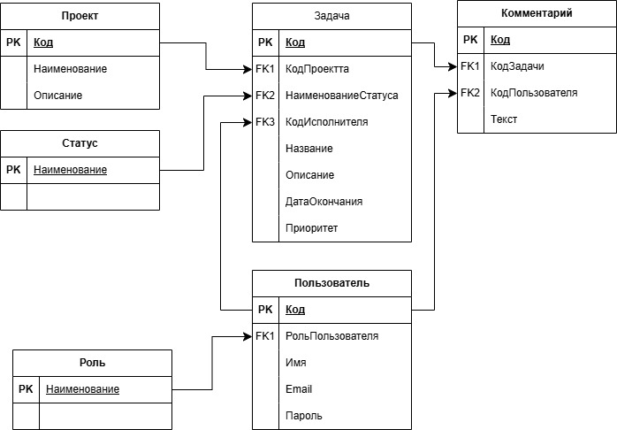
Рисунок 13 - Реляционная модель БД
Реляционная модель базы данных представляет собой физическую реализацию даталогической модели в виде набора взаимосвязанных таблиц. Модель разработана с учетом требований к хранению, обработке и быстрому доступу к данным информационной системы управления задачами.
Структура базы данных включает таблицы пользователей, проектов, задач, комментариев, ролей и статусов. Каждая таблица содержит уникальный первичный ключ, обеспечивающий идентификацию записей, а связи между таблицами реализованы с использованием внешних ключей.
Основной таблицей системы является таблица «Задача», предназначенная для хранения информации о задачах. Таблица содержит сведения о названии задачи, статусе выполнения, проекте и назначенном исполнителе.
Использование реляционной модели позволяет:
- обеспечить целостность и непротиворечивость данных;
- организовать эффективное хранение информации;
- исключить дублирование данных;
- реализовать механизмы поиска, фильтрации и сортировки информации;
- обеспечить масштабируемость системы при увеличении объема данных.
Разработанная структура базы данных соответствует требованиям предметной области и обеспечивает поддержку основных бизнес-процессов системы управления проектами и задачами

    - Моделирование логики приложения
User Flow диаграмма (Рисунок 14) описывает последовательность действий пользователя при работе с системой.
Основные сценарии взаимодействия:
Авторизация пользователя
- Ввод логина и пароля
- Проверка данных
- Переход в систему
Работа с задачами
- Просмотр списка задач
- Создание новой задачи
- Назначение исполнителя
- Установка срока и приоритета
Выполнение задачи
- Изменение статуса
- Добавление комментариев
обновление информации
Управление проектами
- Создание проекта
- Добавление участников
- Группировка задач
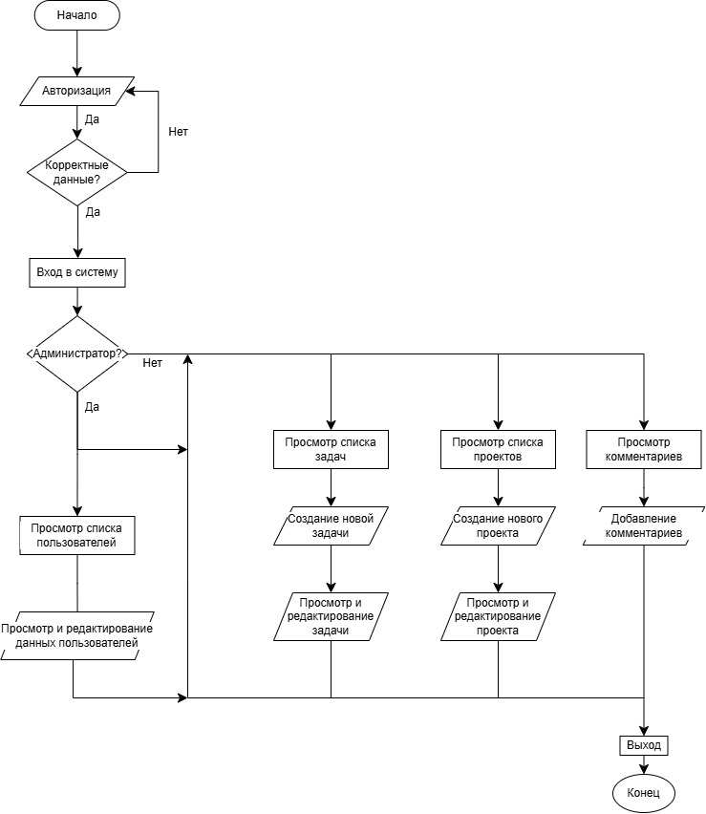
Рисунок 14 - UserFlow диаграмма
Преимущества реализуемой логики
- Интуитивно понятный интерфейс
- Минимизация количества действий пользователя
- Повышение скорости выполнения операций
- Снижение вероятности ошибок

- РЕАЛИЗАЦИЯ ИНФОРМАЦИОННОЙ СИСТЕМЫ

  - Выбор программных средств для реализации ИС

    - Выбор языка программирования

Для разработки информационной системы управления задачами были выбраны современные технологии платформы .NET, а именно язык программирования C# и фреймворк ASP.NET Core.
Среда разработки Visual Studio предоставляет полный набор инструментов для создания веб-приложений, включая средства проектирования, отладки и тестирования программного обеспечения. Использование ASP.NET Core позволяет разрабатывать кроссплатформенные веб-приложения, доступные как с персональных компьютеров, так и с мобильных устройств через браузер.
Язык C# является одним из наиболее распространённых языков программирования в корпоративной разработке. Он отличается высокой производительностью, строгой типизацией и удобством сопровождения кода. Наличие обширной стандартной библиотеки и поддержка современных архитектурных подходов (MVC, REST) значительно ускоряют процесс разработки.
В рамках разработки пользовательского интерфейса используется связка HTML, CSS и JavaScript. Это позволяет реализовать адаптивный дизайн, обеспечивающий корректное отображение системы на различных устройствах, включая смартфоны и планшеты.
Для работы с базой данных применяется технология ADO.NET, которая обеспечивает прямое взаимодействие с СУБД и позволяет эффективно выполнять SQL-запросы, управлять соединениями и обрабатывать данные.
Таким образом, выбранный стек технологий обеспечивает:
- кроссплатформенность;
- высокую производительность;
- гибкость разработки;
- удобство масштабирования системы.

    - Выбор среды разработки
При разработке информационной системы была выбрана среда программирования Microsoft Visual Studio.
Microsoft Visual Studio Community
Обзор:
Интегрированная среда разработки (IDE), предназначенная для создания приложений на платформе .NET. Обеспечивает полный цикл разработки — от написания кода до тестирования и развертывания.
Преимущества:
- полная интеграция с платформой .NET и ASP.NET Core;
- встроенные инструменты отладки и анализа производительности;
- поддержка разработки веб-приложений и API;
- интеграция с системами контроля версий (Git);
- наличие шаблонов проектов (MVC, Web API);
- поддержка разработки кроссплатформенных решений.
Недостатки:
- высокие требования к аппаратным ресурсам;
- сложность освоения для начинающих разработчиков.
Выбор Visual Studio обусловлен её широкими возможностями и глубокой интеграцией с используемыми технологиями. Это позволяет повысить эффективность разработки и сократить время реализации проекта.

    - Выбор средств для работы с базой данных
В качестве системы управления базами данных выбрана Microsoft SQL Server Express.
Microsoft SQL Server Express
Обзор:
Реляционная СУБД, предназначенная для хранения и обработки структурированных данных. Поддерживает язык запросов T-SQL и обеспечивает высокую надежность хранения информации.
Преимущества:
- высокая производительность при работе с данными;
- поддержка транзакций (ACID);
- встроенные механизмы безопасности;
- интеграция с .NET и ADO.NET;
- наличие бесплатной версии.
Недостатки:
- ограничения на размер базы данных;
- необходимость настройки при росте нагрузки.
Выбор SQL Server обусловлен его надежностью, масштабируемостью и полной совместимостью с платформой .NET.

  - Реализация базы данных
На основе ранее разработанной ER-модели была создана реляционная структура базы данных, предназначенная для хранения информации о пользователях, проектах и задачах.

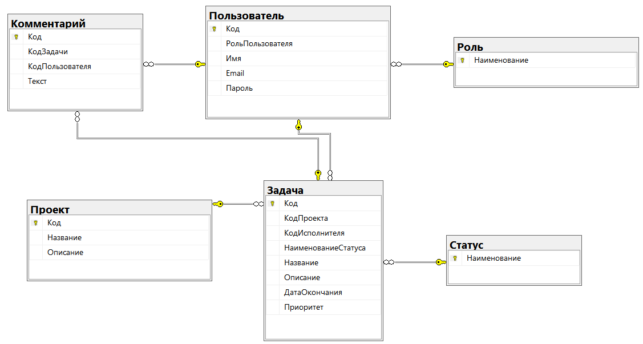
Рисунок 15 - Реляционная модель БД
База данных реализована в Microsoft SQL Server, а взаимодействие с ней осуществляется через ADO.NET с использованием SQL-запросов.

  - Реализация интерфейса
Важным этапом разработки информационной системы является создание удобного и функционального пользовательского интерфейса.
Разрабатываемая система представляет собой веб-приложение с адаптивным интерфейсом, что обеспечивает возможность работы как на персональных компьютерах, так и на мобильных устройствах.
При проектировании интерфейса были учтены следующие принципы:
- интуитивная навигация;
- минимизация действий пользователя;
- адаптивность под различные экраны;
- современный визуальный стиль.
Страница авторизации
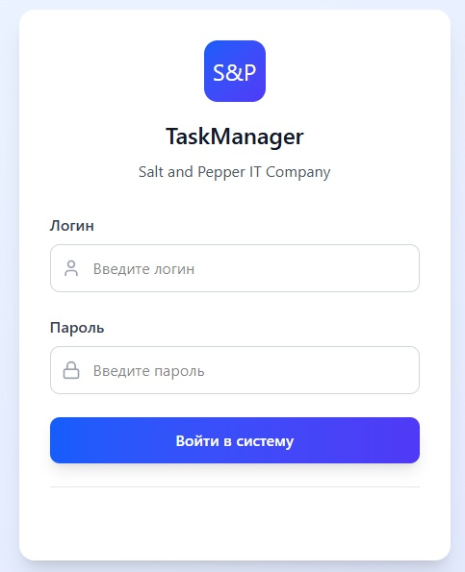
Рисунок 16 - Страница авторизации
Страница авторизации предназначена для входа пользователя в систему.
Она включает:
- ввод логина и пароля;
- проверку корректности данных;
- обработку ошибок.
При неверном вводе данных пользователю выводится сообщение об ошибке.
Главная страница пользователя

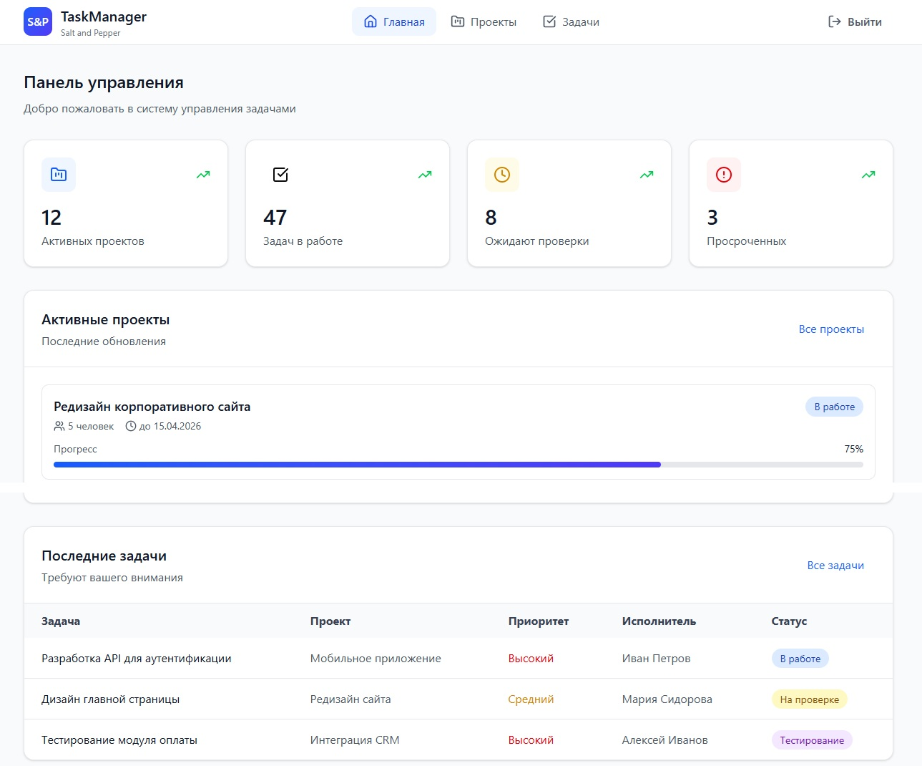
Рисунок 17 - Главная страница
После успешной авторизации пользователь попадает на главную страницу, где он может:
- просматривать список проектов;
- создавать новые задачи;
- редактировать существующие данные;
- отслеживать статус выполнения задач.
Страница управления проектами

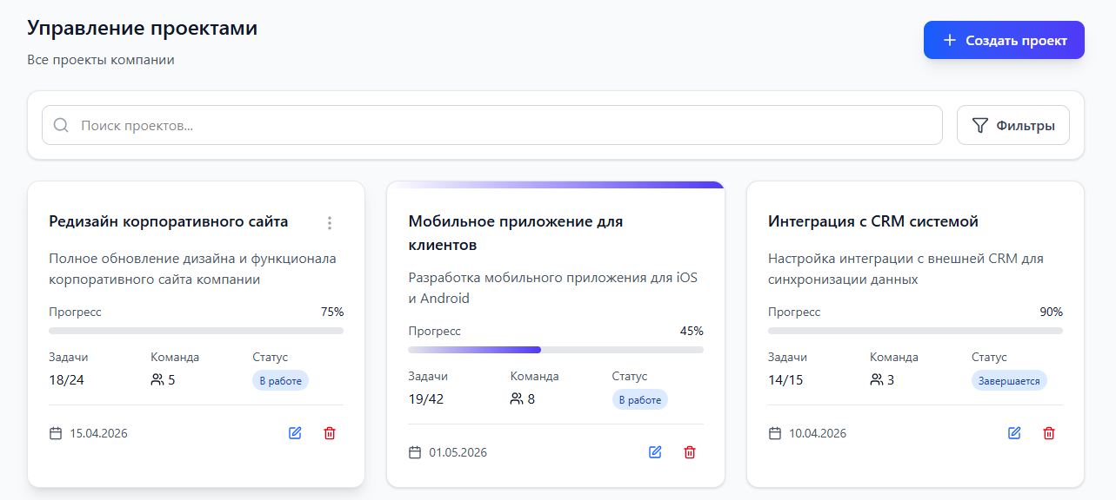
Рисунок 18 - Страница управления проектами
Пользователь может:
- добавлять новые проекты;
- редактировать существующие;
- просматривать информацию по каждому проекту.
Страница задач

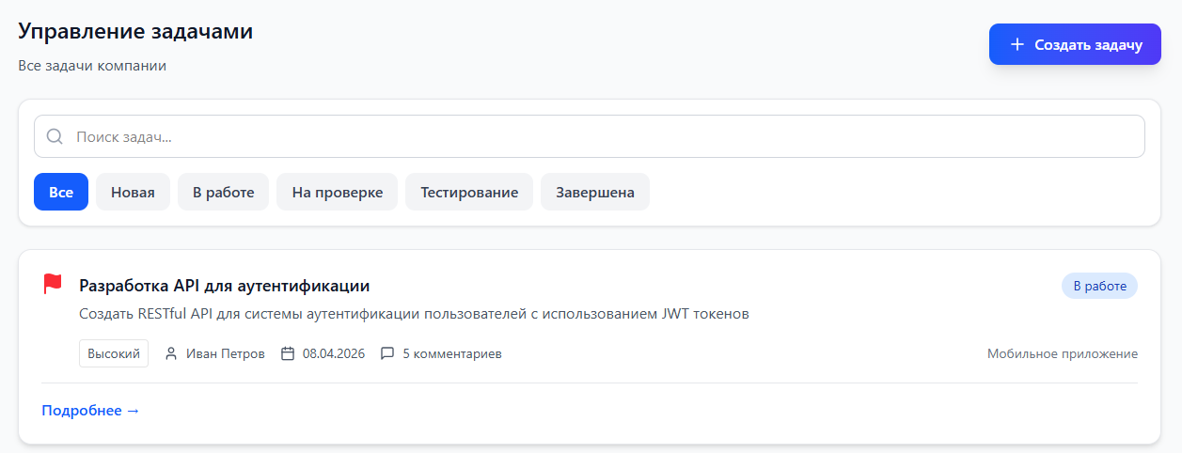
Рисунок 19 - Страница управления задачами
Функционал:
- создание задач;
- назначение исполнителей;
- изменение статуса;
- добавление комментариев.
Адаптивность интерфейса
Интерфейс реализован с использованием адаптивной верстки, что позволяет корректно отображать систему на:
- компьютерах;
- планшетах;
- смартфонах.
Вывод по разделу
В ходе реализации информационной системы были выбраны современные программные средства и технологии, обеспечивающие надежность, масштабируемость и удобство использования системы. Использование ASP.NET Core и ADO.NET позволило создать кроссплатформенное веб-приложение, доступное с различных устройств. Разработанная база данных обеспечивает эффективное хранение и обработку информации, а реализованный интерфейс отвечает требованиям удобства и функциональности.

ЗАКЛЮЧЕНИЕ

В процессе выполнения дипломного проекта была разработана информационная система — «Менеджер задач» для предприятия «Salt and Pepper». Данная система предназначена для автоматизации процессов управления проектными задачами в digital-агентстве, а также для упрощения контроля их выполнения. Немаловажной задачей также являлась оптимизация взаимодействия между сотрудниками агентства, участвующими в реализации проектов, включая менеджеров, разработчиков. Учитывая современные тенденции цифровой трансформации бизнеса, разработка такой системы представляет собой актуальное и своевременное решение, способное значительно повысить эффективность проектной деятельности в сфере веб-разработки.
В рамках реализации дипломного проекта были достигнуты следующие результаты:
Исследование предметной области.
Был проведён подробный анализ бизнес-процессов digital-агентства «Salt and Pepper», в результате которого были выявлены типичные проблемы, возникающие при использовании разрозненных инструментов (Jira, Trello, мессенджеры, электронная почта). В частности, наблюдались дублирование информации, отсутствие централизованного хранилища данных, сложность контроля сроков исполнения задач и низкая прозрачность процессов. На основании анализа была сформулирована цель дипломного проекта, выделены задачи, подлежащие решению в ходе разработки системы, а также обоснована её практическая значимость и необходимость внедрения в действующие бизнес-процессы.
Проектирование архитектуры и пользовательского интерфейса системы.
Были определены основные роли пользователей: менеджер проекта, разработчик и клиент. Менеджеры, в рамках своих полномочий, имеют возможность создавать проекты и задачи, назначать исполнителей, контролировать сроки выполнения и изменять статусы задач. Разработчики, в свою очередь, могут просматривать назначенные задачи, обновлять их статус и добавлять комментарии. Клиентам предоставлена возможность отслеживать ход выполнения проекта. Для реализации веб-интерфейса использована связка HTML, CSS и JavaScript, что позволило создать адаптивное и эргономичное приложение с акцентом на удобство конечного пользователя. Интерфейс разрабатывался с учётом принципов интуитивной понятности, лаконичности и современного визуального стиля.
Создание базы данных.
Ключевым этапом проекта стало проектирование надёжной структуры хранения информации. В качестве системы управления базами данных был выбран Microsoft SQL Server Express. Были построены ER-диаграммы, определены сущности (пользователи, проекты, задачи, комментарии, роли), атрибуты и связи между ними. После этого реализована реляционная модель базы данных, включающая таблицы, первичные и внешние ключи. Это обеспечило стабильную работу приложения, высокую скорость обработки запросов и надёжность при длительном использовании. Структура базы данных была продумана с возможностью масштабирования и дальнейшего расширения.
Реализация взаимодействия между клиентским приложением и серверной частью.
Разработка велась на платформе .NET с использованием языка C# и фреймворка ASP.NET Core. Для взаимодействия с базой данных применена технология ADO.NET с выполнением прямых SQL-запросов. Благодаря чётко выстроенной логике работы, приложение успешно подключается к базе данных, обменивается данными, обрабатывает результаты и отображает их в интерфейсе. Были реализованы методы работы с различными сценариями, включая корректную обработку ошибок авторизации и ввода данных, что повысило устойчивость системы.
Проведение тестирования.
Программа была подвергнута всестороннему тестированию: функциональному и модульному. Проверялась корректность выполнения всех предусмотренных операций (создание, редактирование, удаление задач и проектов), соблюдение логики ролей, устойчивость к некорректным действиям со стороны пользователя. Также были проведены проверки адаптивности интерфейса на различных устройствах (ПК, планшеты, смартфоны). Все обнаруженные недочёты были своевременно устранены, и на выходе получен стабильный и функциональный программный продукт.
На основе вышеописанных этапов реализации проекта можно сделать следующие обобщённые выводы:
Разработанная система в полной мере соответствует целям и задачам, поставленным в начале дипломного проекта. Она автоматизирует рутинные процессы, повышает прозрачность взаимодействия между сотрудниками, улучшает управляемость проектами и обеспечивает централизованное хранение данных.
Использование современных веб-технологий (ASP.NET Core, SQL Server, HTML/CSS/JS) обеспечило кроссплатформенность, высокую производительность и гибкость разработанного решения. Система доступна как с персональных компьютеров, так и с мобильных устройств.
Созданный программный продукт имеет потенциал для дальнейшего развития: его можно адаптировать под другие сферы деятельности, добавить новые модули (например, диаграммы Ганта, уведомления, интеграцию с мессенджерами), а также внедрить систему ролей с более тонкой настройкой прав доступа.
Таким образом, все поставленные цели дипломного проекта были успешно достигнуты.

СПИСОК ИСПОЛЬЗОВАННЫХ ИСТОЧНИКОВ

Книги и учебные пособия
- Агеев, Д.В. ASP.NET Core 8: Разработка веб-приложений на C#. – М.: ДМК Пресс, 2024. – 380 с.
- Бородин, А.С. Проектирование информационных систем: от требований к архитектуре. – СПб.: Питер, 2023. – 320 с.
- Вендров, А.М. Моделирование бизнес-процессов: нотации IDEF0, DFD, UML. – М.: Финансы и статистика, 2024. – 280 с.
- Гагарина, Л.Г. Разработка и эксплуатация автоматизированных информационных систем. – М.: Форум: ИНФРА-М, 2024. – 384 с.
- Гвоздева, Т.В. Базы данных: проектирование и реализация. – М.: ИНФРА-М, 2024. – 300 с.
- Емельянова, Н.З. Проектирование информационных систем. – М.: Форум: ИНФРА-М, 2023. – 448 с.
- Зубов, В.С. C# 11 и .NET 8: современные подходы к разработке. – СПб.: БХВ-Петербург, 2024. – 420 с.
- Иванов, Д.А. ADO.NET: работа с данными в приложениях на C#. – М.: ДМК Пресс, 2024. – 250 с.
- Кириллов, В.В. Основы проектирования реляционных баз данных. – СПб.: Лань, 2023. – 272 с.
- Кузнецов, С.Д. Базы данных: модели и языки. – М.: Академия, 2024. – 496 с.
- Лаврищева, Е.М. Методологии и технологии разработки программного обеспечения. – М.: КНОРУС, 2024. – 336 с.
- Маклаков, С.В. Моделирование бизнес-процессов с AllFusion Process Modeler. – М.: Диалог-МИФИ, 2023. – 240 с.
- Петров, А.Н. Веб-разработка на ASP.NET Core MVC. – М.: Лаборатория знаний, 2025. – 360 с.
- Смирнов, В.А. SQL Server 2022: администрирование и разработка. – СПб.: Питер, 2024. – 480 с.
- Фёдоров, И.П. HTML, CSS и JavaScript: создание адаптивных интерфейсов. – М.: Бином, 2024. – 310 с.
- Чернышов, Ю.А. Управление IT-проектами: методологии и инструменты. – М.: Эксмо, 2024. – 352 с.
Электронные ресурсы
- Официальная документация по .NET 8 [Электронный ресурс]. – 2025. – Режим доступа: https://learn.microsoft.com/ru-ru/dotnet/core/ (дата обращения: 10.03.2026).
- Руководство по ASP.NET Core [Электронный ресурс]. – 2025. – Режим доступа: https://learn.microsoft.com/ru-ru/aspnet/core/ (дата обращения: 12.03.2026).
- Документация по Microsoft SQL Server [Электронный ресурс]. – 2025. – Режим доступа: https://docs.microsoft.com/ru-ru/sql/ (дата обращения: 15.03.2026).
- Visual Studio 2022: руководство по разработке [Электронный ресурс]. – 2025. – Режим доступа: https://learn.microsoft.com/ru-ru/visualstudio/ (дата обращения: 10.03.2026).
- Jira: официальная документация [Электронный ресурс]. – 2025. – Режим доступа: https://www.atlassian.com/ru/software/jira (дата обращения: 05.03.2026).
- Trello: руководство пользователя [Электронный ресурс]. – 2025. – Режим доступа: https://trello.com/guide (дата обращения: 05.03.2026).
- Asana: официальный сайт и описание возможностей [Электронный ресурс]. – 2025. – Режим доступа: https://asana.com/ru (дата обращения: 06.03.2026).
- Нотации IDEF0: описание и примеры [Электронный ресурс]. – 2024. – Режим доступа: https://habr.com/ru/articles/idef0/ (дата обращения: 07.03.2026).
- Построение ER-диаграмм: методология и примеры [Электронный ресурс]. – 2025. – Режим доступа: https://habr.com/ru/articles/er-diagram/ (дата обращения: 08.03.2026).
- UML для разработчиков: Use Case, Activity, Sequence диаграммы [Электронный ресурс]. – 2025. – Режим доступа: https://refactoring.guru/ru/uml (дата обращения: 09.03.2026).
- SQL для начинающих: основы запросов [Электронный ресурс]. – 2025. – Режим доступа: https://sql-tutorial.ru/ (дата обращения: 14.03.2026).
- GitHub: репозитории с примерами проектов на ASP.NET Core [Электронный ресурс]. – 2025. – Режим доступа: https://github.com/dotnet/aspnetcore (дата обращения: 16.03.2026).
- Онлайн-курс по C# и .NET [Электронный ресурс]. – 2025. – Режим доступа: https://metanit.com/sharp/ (дата обращения: 10.03.2026).
- Адаптивная верстка веб-интерфейсов [Электронный ресурс]. – 2025. – Режим доступа: https://developer.mozilla.org/ru/docs/Learn/CSS/CSS_layout/Responsive_Design (дата обращения: 18.03.2026).

